ترسيم الحدود وجدليّة صفقة العهد!
17-10-2022 | 19:08 المصدر: "النهار"
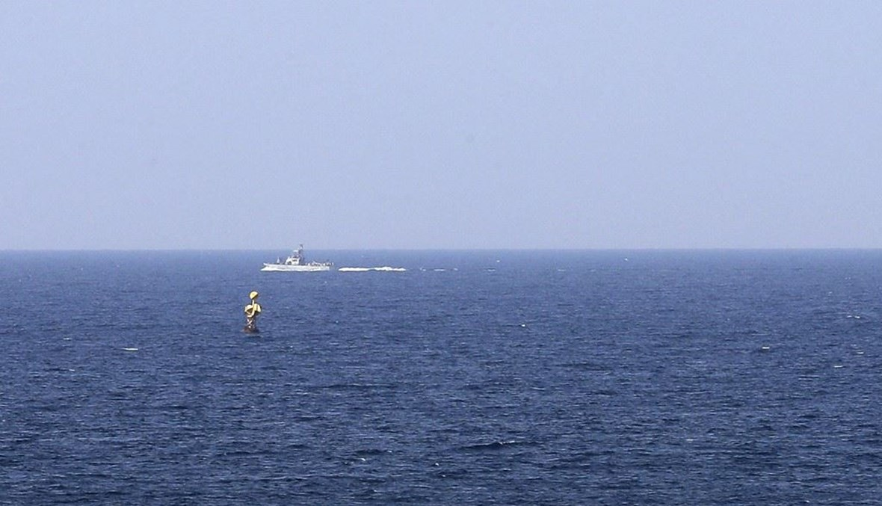

زورق عسكريّ إسرائيليّ في الناقورة (أ ف ب).
A+A-
سالي حمّود

#الترسيم الحدوديّ والثروة البحريّة بين لبنان والكيان المجاور موضوع الساعة في أروقة السياسة والدبلوماسية والسمسرة في لبنان والولايات المتّحدة وأوروبا تحت جناح "الأم الحنون" العجوز -#فرنسا التي تسارع إلى مؤازرة أبنائها في وطنهم الأوّل لبنان.
جدليّة الموضوع لا تنتفي ولا تنتهي، من الاعتراف جهارة بوجود وحقوق الكيان ال#إسرائيليّ- (لن أقول الصهيونيّ لأنّها لم تعد حكراً على أبناء موسى وقوم إسرائيل، بل تجاوزت الحدود الجغرافية والأيديولوجيّة والدينية والثقافية والتاريخية.
نعم لقد صفعت المقاومة وحلفائها، فلسطين بعد صفعة صفقة القرن في بلاد الحرمين، من خلال دورها "البنّاء" في إتمام هذه الصفقة بمساعدة الحليف القويّ، أو ممثل قويّ عنه.
فذلك الحليف يحترف المفاوضات وإتمام الصفقات خارج الوطن وداخله، ولا بدّ له أن ينتج صفقة العهد قبل انقضائه إلى غير رجعة - يا ربّ.
وجدلية الموضوع لا تنتهي حول نزاهة المفاوضين والمبعوثين والمستشارين المحليين، وتقديمهم الطاعة لأسيادهم الإيرانيين أو الأميركيين أوالفرنسيين ودون شكّ النفطيّين. شعارات وأشعار وألحان ومهرجانات المقاومة لم تعد تصلح للفترة الحالية، فاستعاضوا عنها بالمقاومة العصرية التي ترفع شعارات مبطّنة لتحافظ على المصالح الشخصية فوق السطور وتحتها.
وجدلية الترسيم لا تنتهي ولا تنتفي، من الانتصارات الوهمية والتنازلات المخفية والخسارات العلنية التي ترسمها الأجندات الإعلامية "بموضوعية" و"حرفية" بالإستناد إلى "مصادر موثوقة"، تلك التي تستدرجها الجيوش الإلكترونية نحو مجال عام قادر على تشتيت النفس والفكر بين قطب وآخر، وما بينهما.
جدليّة الثروة البحرية لا تنتفي ولا تنتهي بين المنفعة العامة والمنفعة الخاصة.
هل يمكن لنا بعد هذا الانهيار أن نثق بنظام مهترئ، سارق، وقاتل، وتاجر لم ينكفئ لحظة عن مصلحته الشخصية من أجل المصلحة العليا، ذاك النظام الذي رفض، مع حلف الممانعة مبدأ العمالة وجهة نظر، ولكنّه أعاد النظر في مفهوم العمالة والسفارات. فذاك النظام يجزم انّ كلّ من يردّد شعارات من ثورات أخرى هو "عميل سفارات" والله أعلم أيّ سفارات، في حين من تدلّله السفارات في أروقتها وغرفها ومروحيّتها، فهو بطل ظلمته الأحكام والأيام.
والجدليّة الأعقد هي إذا ما كنتُ وكنتَ وكنتِ وكنّا شركاء حقيقين في هذه المرحلة، أم سنعايش طائفاً جديداً يزيدنا طائفية ويزيدهم محاصصة!

